МИНИСТЕРСТВО ЦИФРОВОГО РАЗВИТИЯ, СВЯЗИ
И МАССОВЫХ КОММУНИКАЦИЙ РОССИЙСКОЙ ФЕДЕРАЦИИ
Ордена Трудового Красного Знамени
Федеральное государственное бюджетное образовательное учреждение
высшего образования
«Московский технический университет связи и информатики»

Факультет «Информационные технологии»
Дисциплина: «Программирование в 1С»

Лабораторная работа №1
«Константы»

Выполнил:
студент группы БВТ2402
Аралушкин М.Д.
Проверил:
Молокоедова А.Л.

Москва
2026
Цель работы
Изучить прикладной объект «Константы» и «ОбщаяФорма», познакомиться с настройками оформления внешнего вида формы.
Задачи
Создать константы для хранения наименования организации, ФИО генерального директора, ИНН, почты, телефона;
Создать общую форму для констант «Данные организации»;
Настроить маски для телефона и почты;
Выполнить индивидуальное задание.
Ход работы
Задание:
Изменил имя конфигурации на «АралушкинМД»:
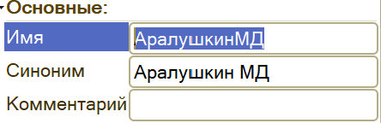
Создал константы:
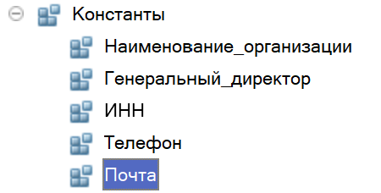
Ввёл маску для телефона, для почты маску ввести сложно:


Создал общую форму:
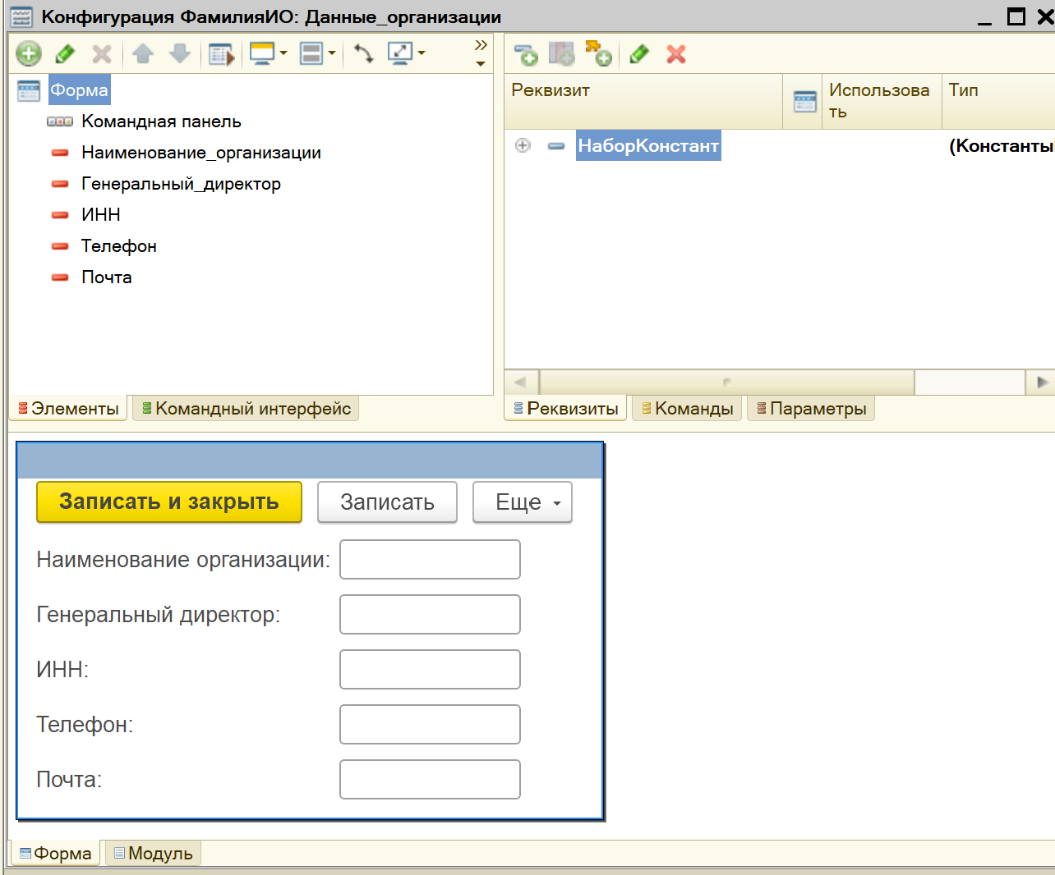

Индивидуальное задание №4 (Вариант №2):
Выполнил необходимые требования:
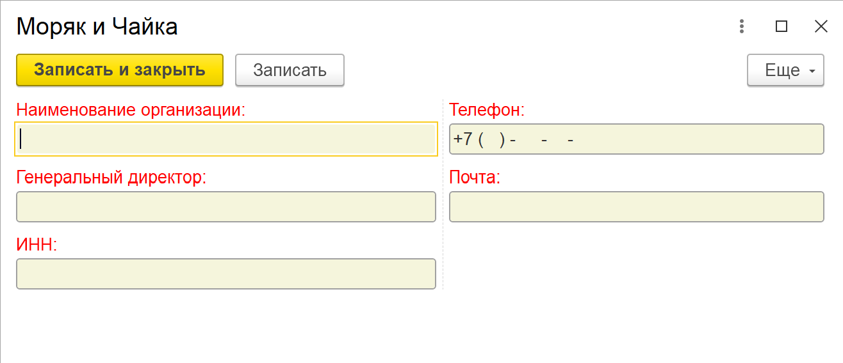

Вывод
В ходе выполнения данной лабораторной работы я изучил прикладной объект «Константы» и «ОбщаяФорма», познакомился с настройками оформления внешнего вида формы, выполнил индивидуальное задание, связанное с дополнительными настройками формы.

Ответы на контрольные вопросы
Дайте определение прикладному объекту «Константы»: Прикладной объект для хранения постоянной или очень редко изменяемой информации (например, ИНН, название организации, ФИО директора).
Какой механизм задает формат представления данных и ограничивает вводимую информацию: Свойство «Маска» поля ввода.
Назовите любые 5 типов данных: Строка, Число, Дата, Булево, Ссылка (например, СправочникСсылка).
Для чего предназначены данные ограничители: «9», «N», «Х»? Какой символ необходимо дописать для отображения их в маске: В маске «9» разрешает ввод только цифр, «N» — любых алфавитно-цифровых символов, «Х» — абсолютно любых символов. Для отображения их в маске как обычного текста (например, самой цифры 9), перед символом нужно поставить обратный слеш \.
Что такое Имя и Синоним? В чем различие: «Имя» — уникальный идентификатор для обращения к объекту в коде (пишется без пробелов), «Синоним» — понятное для чтения название, которое видит пользователь в интерфейсе программы (может содержать пробелы).
С помощью, каких свойств, задается вывод на экран подсказки реквизита: С помощью свойства «Кнопка справки» (устанавливается галочка) и свойства «Подсказка» (вписывается нужный текст).
За что отвечает свойство «ТолькоПросмотр»: Делает поле недоступным для редактирования пользователем (данные можно только просматривать).
Можно ли редактировать элемент формы, если установлено значение «Поле надписи» в свойстве «Вид»: Нет, редактировать нельзя. Этот вид элемента предназначен исключительно для отображения текста.

